Pràctica 6

Resultats d’aprenentatge
- Conèixer les diferents opcions d’actualització dels sistemes operatius, lliures i propietari.
- Incorporar els coneixements i eines necessaris per a la instal·lació d’aplicacions en diferents sistemes operatius.
- Incorporar els coneixements i eines necessaris per a la instal·lació i manteniment dels dispositius de hardware en diferents sistemes operatius.
- Adquirir unes nocions bàsiques sobre el concepte de fitxers d’inici i registres dels SO lliure i propietari.
- Prendre contacte i adquirir uns coneixements tècnics sobre els fitxers d’inici i registres dels SO lliure i propietari.
- Dotar d’uns coneixement mínims per tal d’estudiar i valorar aquests fitxers d’inici i registres dels SO lliure i propietari, tenint en compte les seves possibilitats reals, per a implementar-les.
- Incorporar els coneixements necessaris a les entitats per aconseguir una implementació de les eines dels fitxers d’inici i registres dels SO lliure i propietari.

Situació:

Un cop hem realitzada una instal·lació d’un sistema operatiu, no podem pensar en que aquest seguirà amb la mateixa configuració al llarg dels dies, setmanes, mesos o anys. És obvi que aniran sorgint necessitats d’instal·lació d’aplicacions, de nous dispositius de hardware i potser el que és més important, la pròpia actualització periòdica del sistema operatiu.

I diem que aquesta és la part més important ja que el fet de instal·lar actualitzacions “crítiques” del sistema evitarà problemes de seguretat en l’accés al sistema, així com la futura compatibilitat del nostre sistema operatiu amb les noves aplicacions i hardware que anirà apareixent.

El fet d’elegir com realitzar qualsevol d’aquestes tasques, d’una manera més o menys automàtica, haurà de ser una de les decisions que haurem de prendre com administradors de sistemes.
Preguntes

Actualitzacions als sistemes operatius Windows:

- Què passa si apagues el sistema durant el procés d’instal·lació d’actualitzacions?

Si el sistema se apaga durante el proceso de actualización del sistema operativo, no origina ningun problema grave para el equipo.

Al apagar el equipo, la actualización se pausa y queda cancelada. Al iniciar de nuevo el equipo, volvera a indicar que la actualización esta disponible. Si no salta este mensaje informativo, hace falta buscar actualizaciones desde las propias opciones de windows.

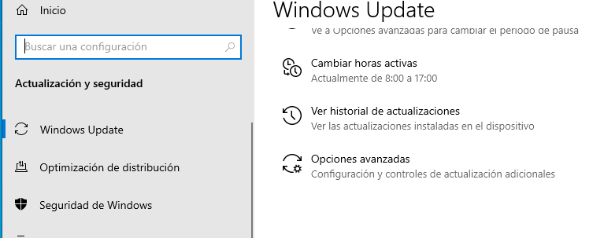

- Podem desinstal·lar les actualitzacions un cop instal·lades al nostre equip?
En windows es posible desinstalar las actualizaciones desde el propio dispositivo.
Tomando como referencia la captura de pantalla del apartado anterior, al acceder al menú de ver historial de actualizaciones, tenemos acceso a esta configuración y al historial de acualizaciones del sistema.
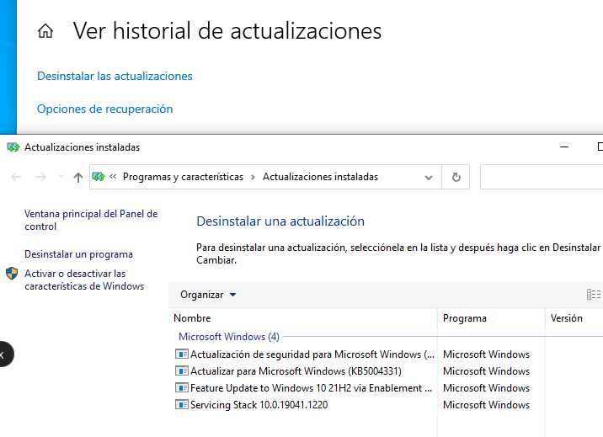

Actualitzacions als sistemes operatius Linux:

Podem modificar el Gestor d’aplicacions de Ubuntu per tal d’escollir diferents opcions per la cerca i instal·lació de les actualitzacions del sistema.

- Aconsegueix que el teu Ubuntu comprovi les actualitzacions disponibles setmanalment i les descarregui en segon pla.

Para realizar este paso tenemos que acceder desde el menú de aplicaciones del dispositivo a “Actualización y Software”, cuando se nos abra la ventana, le damos al botón de configuración.
En el menú que nos aparece tenemos todos los campos necesarios a modificar:

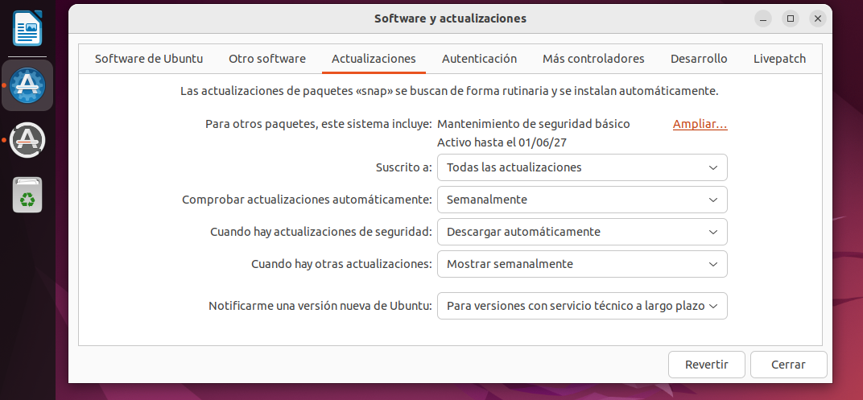
Nota: En esta configuración ya viene integrada la descarga en segundo plano.

Instal·lació / desinstal·lació d’aplicacions als sistemes operatius Windows:

Als sistema operatius Windows les entrades del registre, especialment després de desinstal·lar una aplicació, no és habitual que s’eliminin per complert. Per aquesta raó existeixen al mercat aplicacions, com RegCleaner o JV16TOOLS, la funció dels quals, entre d’altres, és netejar les entrades del registre inútils, obsoletes o no utilitzades.

- Instal·la al teu Windows 7 l’aplicació CCleaner i explica com la utilitzes per realitzar una neteja del registre del sistema.

- Pasos para realizar una limpieza del registro del sistema, después de su instalación previa desde la pagina oficial.

De entrada ya nos sale la opción que estamos buscando, desde esta podemos filtrar los tipos dde registro que queremos limpiar, en mi caso realizaremos una completa.
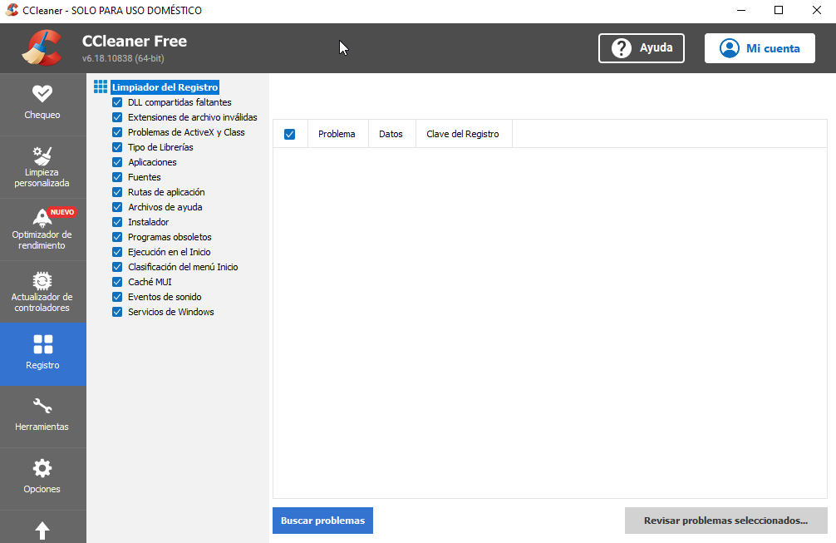

En mi caso los resultados son prometedores, antes de hacer la limpieza seleccionamos crear una copia de seguridad de los registros por si acaso.

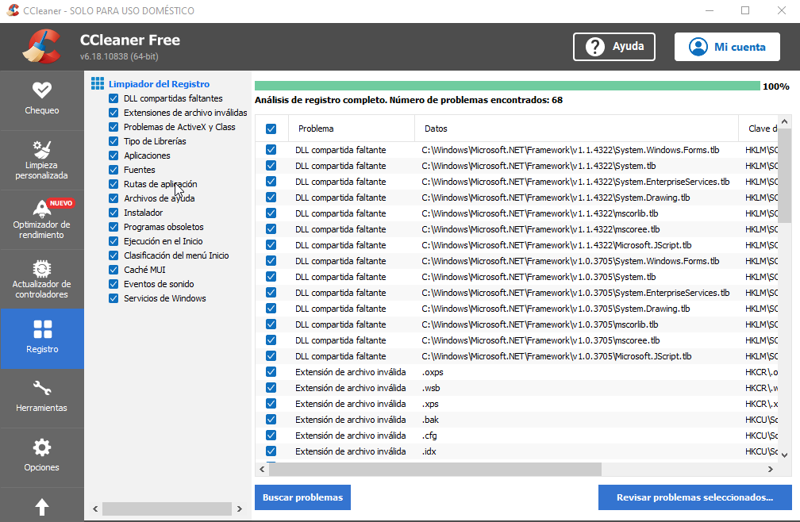
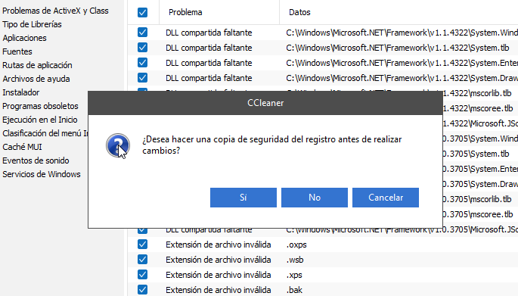
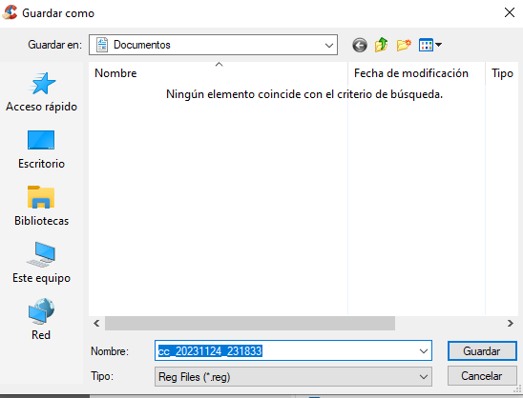
Resultado final:
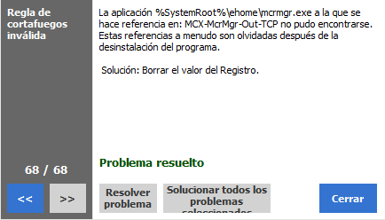
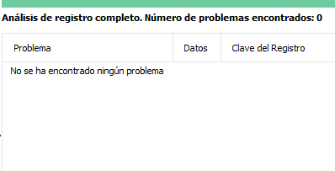

Instal·lació / desinstal·lació d’aplicacions als sistemes operatius Linux:

Coneixem ara un gestor de paquets més avançat que Añadir / Eliminar, el Synaptic. Aquesta aplicació es connecta a tots els respositoris disponibles a Internet i cerca paquets d’aplicacions així com les dependències que aquests puguin tenir.

- Explica pas a pas com instal·les a través de Synaptic l’aplicació Samba al teu Ubuntu. Amb quina comanda del terminal és realitza la mateixa instal·lació del paquet com si fos des del gestor Synaptic?
Un comando equivalente para instalar Samba es: sudo apt install samba
En este caso he realizado la instalación de Synaptic desde la propia Store de Ubuntu;
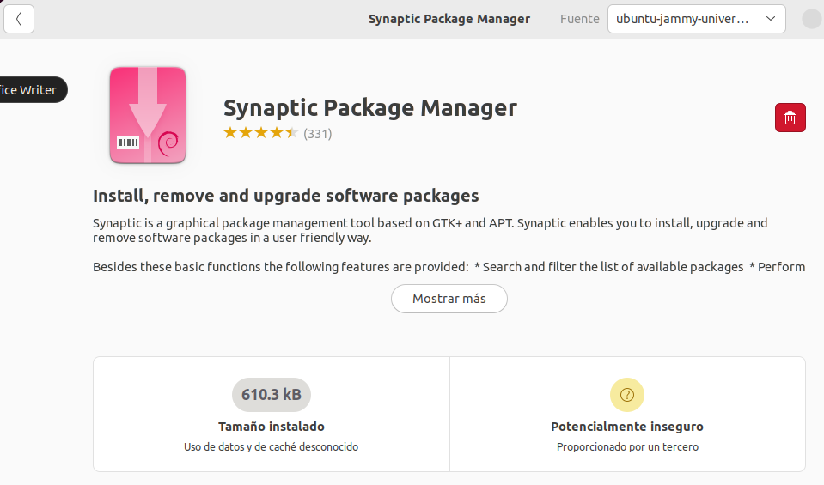
Un primer vistazo a synaptic:
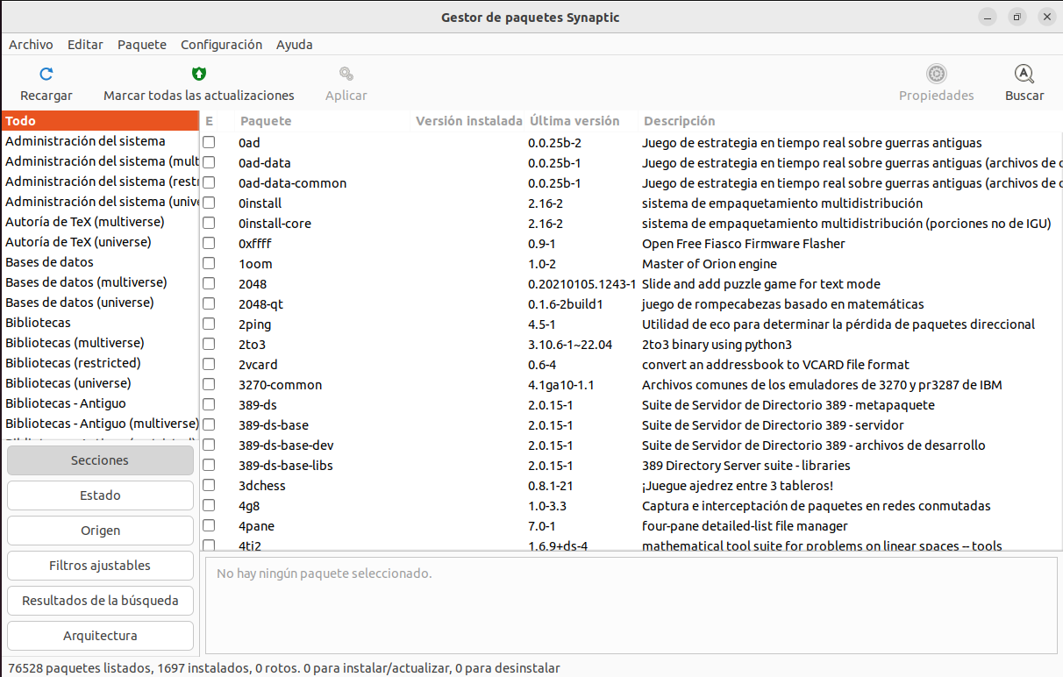
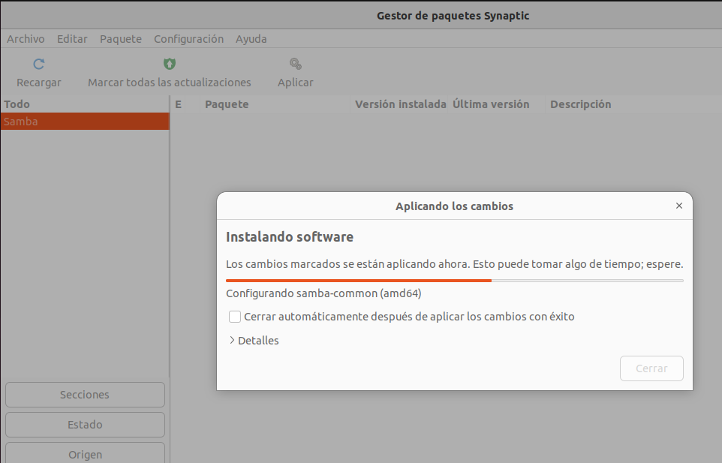
Desde este menú, buscamos la aplicación Samba y realizamos la instalación, un punto a destacar es que esta aplicación nos selecciona automaticamente las dependencias de la aplicación que queremos instalar.
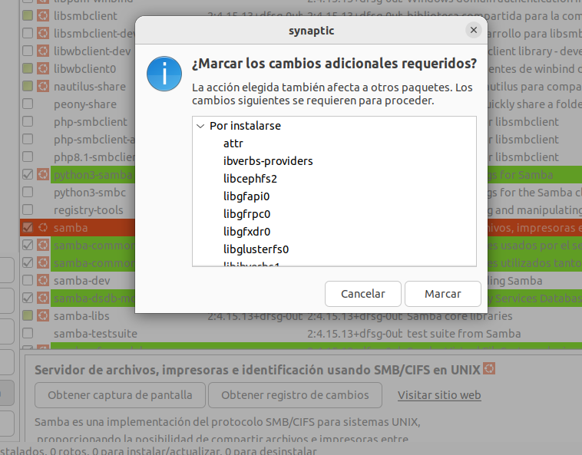

Y realizamos una comprobación conforme se ha instalado el paquete:
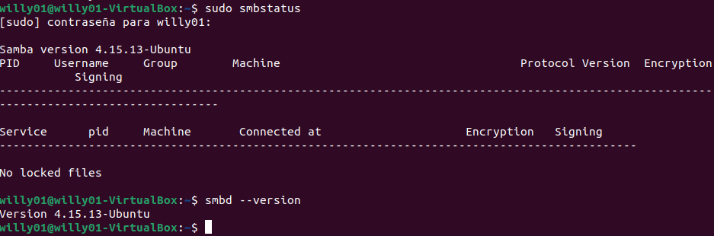

Hi ha aplicacions que no es troben als repositoris o no estan disponibles als gestor d’aplicacions, o simplement volem instal·lar-les sense utilitzar l’entorn gràfic. Com si us descarreguéssiu i anéssiu a instal·lar a l’smartphone una aplicació sense passar per el ‘market’, però al sistema operatiu Linux.

Descarrega el paquet d’algun programa per Linux (per exemple: DROPBOX, El paquet serà del tipus tar.gz, tar.bz, tar.bz2 en anglès,
nautilus-dropbox-2.10.0.tar.bz2
- Explica com fas, per terminal, per descomprimir aquest paquet i realitzar la instal·lació.

Primero descomprimimos el paquete con el comando: tar xjf archivo.tar, donde archivo equivale al nombre del paquete a extraer.
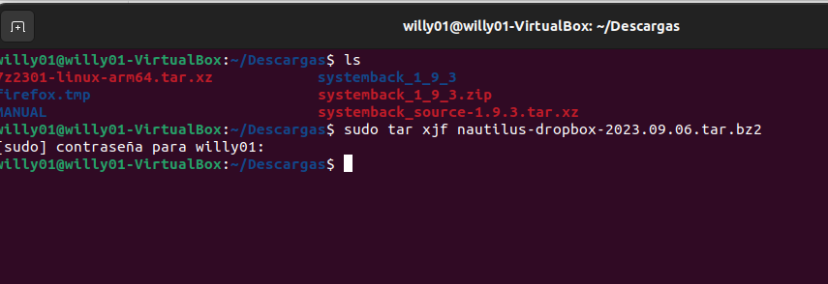
Desde la carpeta creada al descomprimir el archivo, buscamos el archivo README para comprobar los pasos de instalación. En este caso hay que descargar unas dependencias adicionales
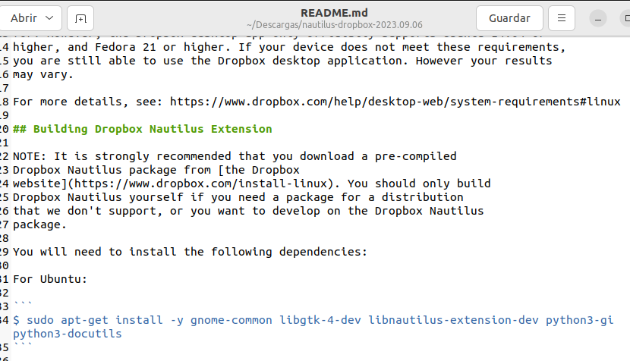

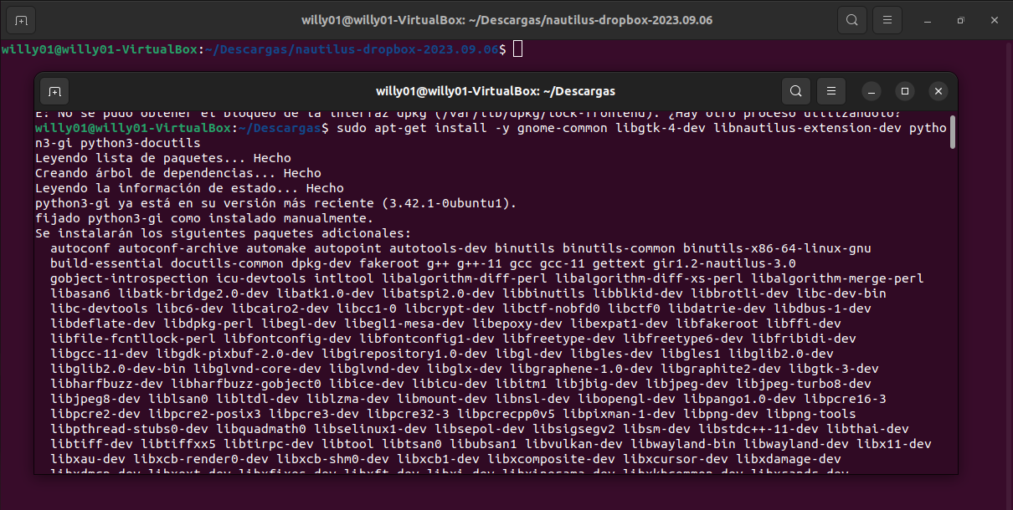

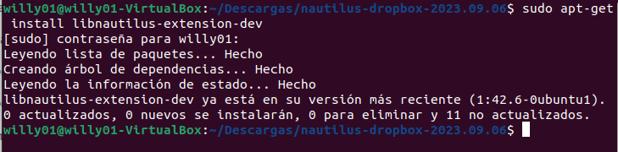

Pasos para finalizar la instalación (./configure, make, sudo make install)

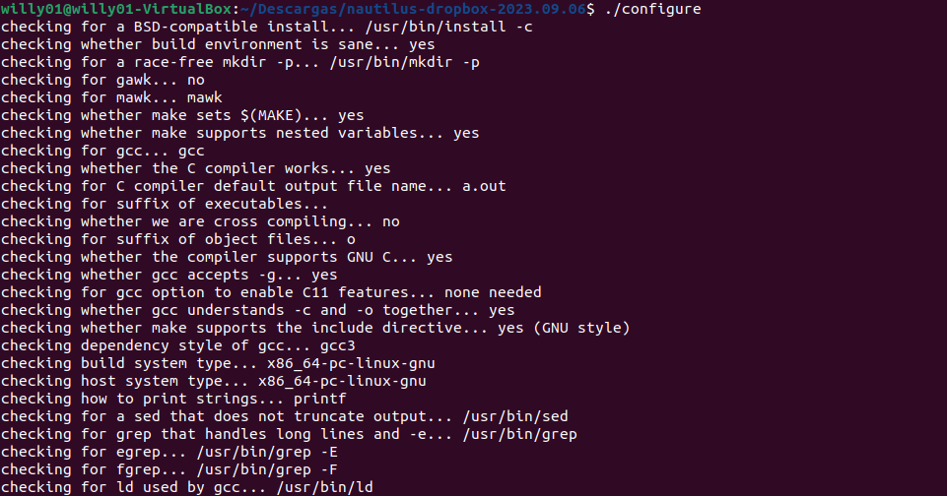

A la hora de realizar los pasos anteriores, vemos que pese a instalar todas las dependencias (libnautilus), nos sigue indicando que sigue faltando la librería. Siguiendo la documentación del readme, hacemos un ultimo intento de instalar el paquete:
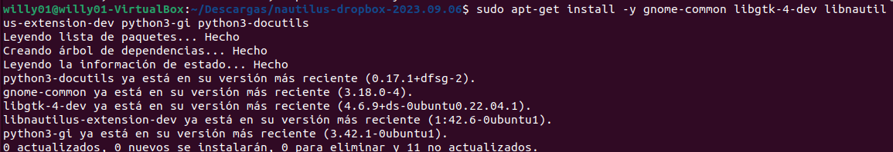

Resultado del sudo./config para pasar a la siguente fase de la instalación: ERRONEO
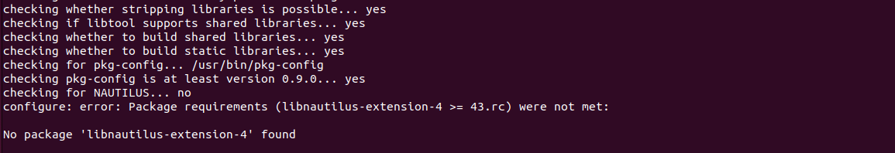
Nota: He probado a usar la misma versión existente en este documento(2.10), pero el resultado sigue siendo el mismo. Es posible instalarla directamente desde la tiena de ubuntu o mediante un archivo .deb. Tambien he intentado una alternativa para descomprimir el archivo por si se trata de un error, (tar -xvf)

- Fes una explicació general de com compilar i instal·lar paquets de codi font a Ubuntu. Per fer-ho explica les fases a través de les comandes següents:

- ./configure
- make
- sudo make install
- sudo make clean

Podemos usar el apartado anterior f) como base para resumir un poco este punto, dado que el proceso de instalación y descompresión de un archivo es el mismo.
El comando ./configure manipula los archivos de la carpeta descomprimida y los prepara para el siguiente paso, además de realziar una comprobación conforme todas las dependencias correspondientes estan instaladas. De esta primera configuración surge un archivo Makefile, el cual, mediante el uso del comando Make, el cual nos servira en un futuro como codigo fuente para realizar la instalación final del programa. El comando Make install finaliza el proceso de instalación creando las librerias y los archivos en su PATH respectivo. Make clean es un comando que sirve para eliminar los archivos residuales producidos durante los procesos de compilación de uno o varios archivos. Este ultimo suele estar incluido en el codigo fuente el archivo Makefile mencionado anteriormente.

Manteniment dels controladors dels dispositius hardware als sistemes operatius Windows:

- Obre Administrador de dispostivos al teu Windows 7. Hi ha algun dispositiu que no està instal·lat correctament? Explica pas a pas com ho fas per aconseguir que funcioni.
En nuestro caso hemos encontrado un dispositivo con errores, de forma común siempre se intentará actualizar el controlador. Si esta función no sirve y sigue dando errores, lo mejor es desinstalar el controlador e instalar una versión correspondiente a tu sistema y dispositivo (algunos controladores varían según el fabricante)
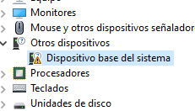
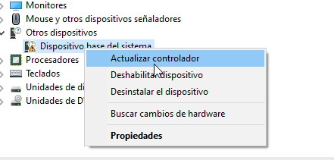

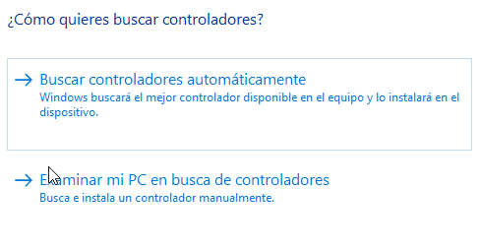

Nota: Muchas veces solo hace falta realizar una actualización desde windows update para solucionar este tipo de problemas

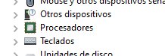

Ya no nos sale la alerta

Manteniment dels controladors dels dispositius hardware als sistemes operatius Linux:

- A través de l’aplicació hardinfo d’Ubuntu (potser l’has d’instal·lar, en aquest cas explica com ho fas), escriu tota la informació relativa al processador del teu equip que et dona aquesta aplicació.
Ya que hemos instalado el gestor Synaptic, vamos a hacer uso de él para realizar la instalación de hard info. El proceso es parecido a Samba, pero este no requiere de ninguna dependencia adicional.

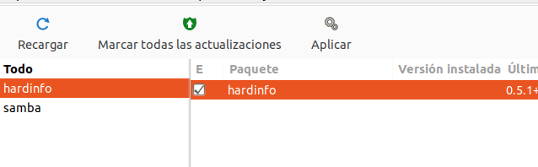
Información de la CPU:
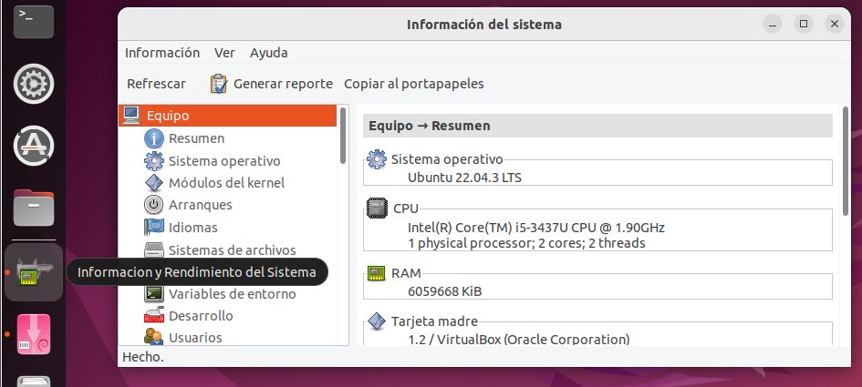

Fixters d’inici del sistema i registres de Windows:

- Des del Windows 7 has de mostrar el contingut de l’administrador d’arrencada de Windows des de la utilitat Sistema. Podries des d’aquí posar Ubuntu desktop per defecte? (Nota: L’explicació ha de ser de com a mínim de dos línies)

CONFIGURACIÓN DEL SISTEMA ARRANQUE
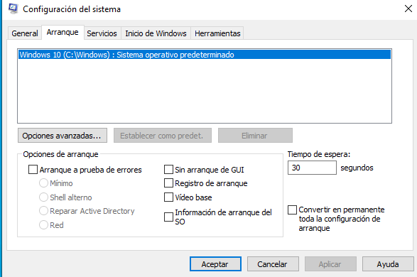

Desde este menú no podemos realizar este cambio del sistema operativo, sin embargo se puede realizar de otros metodos, como por ejemplo desde la propia BIOS de la maquina dual o, en su defecto, desde una utilidad llamada "msconfig"

- Des del Ubuntu Desktop, mostra des del terminal el contingut del fitxer grub.cfg. Si volem modificar el contingut d’aquest fitxer, com ho hauries de fer? Què podríem modificar a aquest arxiu? (Nota: L’explicació ha de ser de com a mínim de dos línies)

Para mostrar el contenido de "grub.cfg" desde el terminal de Ubuntu Desktop, puedes utilizar el comando: cat /boot/grub/grub.cfg

Para modificar el contenido de este fichero, puedes utilizar un editor de texto como "nano" o "gedit". Por ejemplo: sudo nano /etc/default/grub

Después de realizar los cambios, tienes que guardarlos y actualizar el gestor del arranque con el comando: sudo update-grub

Al modificar "grub.cfg", puedes ajustar opciones del arranque, como parámetros del kernel, opciones del usuario, o cambios en la disposición del menú de arranco.

Archivo Grub:

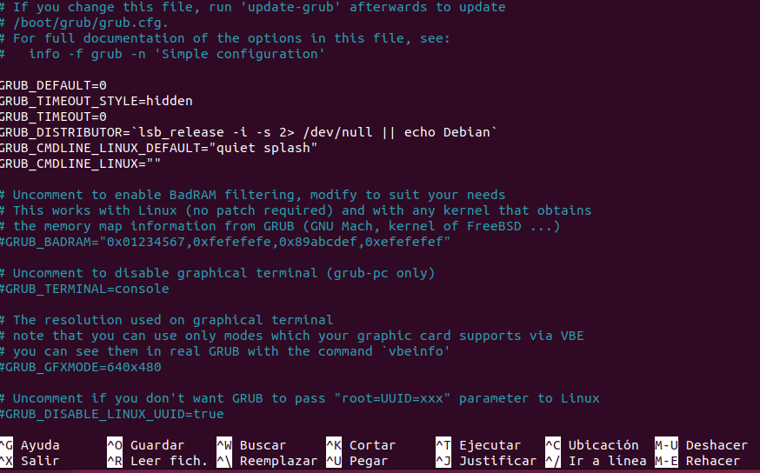

- Busca la manera de fer que l’editor de html sigui el programa Wordpad, a partir dels registres de Windows. Fes una explicació de com ho has fet i recorda que Microsoft no es fa responsable dels canvis que hagis fet pel teu compte. (Nota: Et dono aquesta pista HKEY_CURRENT_USER/software/Microsoft/Windows/CurrentVersion/Explorer/FileExts/...)

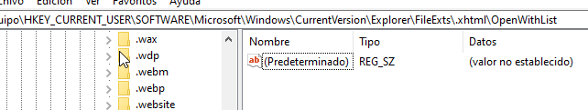

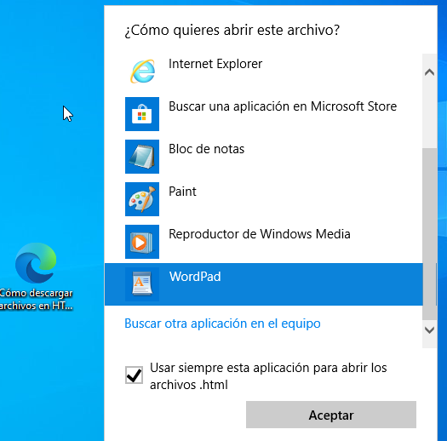
Se puede realizar esta configuración desde el registro como tal, pero para evitar dañar archivos íntegros del sistema y evitar un fallo, podemos hacer esta simple configuración desde cualquier archivo HTML:

Incidències i solucions aportades (Nota:Fes un llistat)

Webgrafia i/o material utilitzat (Nota:Fes un llistat)
https://answers.microsoft.com/es-es/windows/forum/all/qu%C3%A9-pasa-si-apago-la-pc-mientras-se-descarga/102398f8-d196-466e-8330-e0c7dd0c4744

https://support.microsoft.com/es-es/windows/c%C3%B3mo-desinstalar-una-actualizaci%C3%B3n-de-windows-c77b8f9b-e4dc-4e9f-a803-fdec12e59fb0#ID0EBF=Windows_10

http://somebooks.es/configurar-las-actualizaciones-en-ubuntu-20-04-lts/

https://help.ubuntu.com/stable/ubuntu-help/addremove-install-synaptic.html.es

https://help.ubuntu.com/community/SynapticHowto
https://www.dropbox.com/install-linux
https://thoughtbot.com/blog/the-magic-behind-configure-make-make-install
https://www.ccleaner.com/es-es/ccleaner/download

